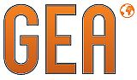 GEA – ŽE 30 LET VAŠE OKNO V SVET!
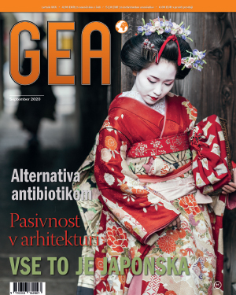
Gea je poljudnoznanstvena družinska revija, namenjena odraslim bralcem in znanja željni mladini.

Kaj vse ponuja revija Gea in kako nam je lahko v pomoč pri izobraževanju?

- Ker je kakovost pisnih prispevkov, fotografij, ilustracij, oblikovanja in tiska temeljno vodilo pri zasnovi mesečnika, revijo Gea priporočamo tudi kot učni pripomoček, tako v srednji šoli kot tudi v zadnji triadi osnovne šole. V Gei boste našli veliko uporabnih vsebin za delo v razredu. Besedila so aktualna, napisana poljudno, vendar strokovno preverjeno.
- Revija Gea je odličen vir zanesljivih informacij in slikovnega gradiva za individualno delo pri poglabljanju snovi ali pripravi referatov in seminarskih nalog pri vseh naravoslovnih predmetih, pa tudi pri zgodovini, geografiji, slovenščini ...
- Revija osnovnošolcem in dijakom omogoča vpogled v različna področja, saj obsega naravoslovje, družboslovje, znanost, umetnost, kulturo, šport, potopise in reportaže z vsega sveta.
- V Gei predstavljamo (tudi) dosežke slovenskih raziskovalcev, znanstvenikov in institucij ter podjetij. Prav tako v vsaki številki revije v poglobljenem intervjuju predstavimo uveljavljenega slovenskega znanstvenika in njegovo delo.
- Tudi mlajši bralci radi prebirajo Geo s svojimi starši – ob skupnem branju tako vstopajo v svet poljudne znanosti in zanimivosti iz sveta in Slovenije. Takšno odkrivanje sveta in njegovih zakonitosti privzgaja radovednost in pozitivno naravnanost do naravoslovja in družboslovja.
- Revija Gea ima pozitiven odnos do narave in okolja, spodbuja k raziskovanju, širi obzorje in izobražuje.
- Posebno pozornost namenjamo Sloveniji z njenimi naravnimi, kulturnimi, zgodovinskimi in drugimi značilnostmi ter tako spodbujamo bralce, da tudi sami odkrivajo manj znana območja naše države.
- Zanimivosti iz sveta poljudne znanosti objavljamo tudi na facebooku in instagramu: Revija GEA.

